**Компания GS-SPORT GROUP (GIDRASKLAD)**

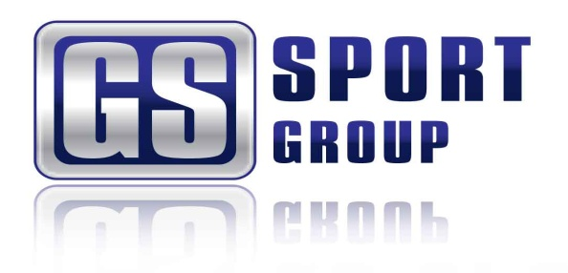

**г. Москва, Сколковское ш., 31**

**тел: +7 495 728-25-48**

**e-mail:** [**info@gssport.ru**](mailto:info@gssport.ru)

**сайт:** [**www.gssport.ru**](http://www.gssport.ru)

**КОМММЕРЧЕСКОЕ ПРЕДЛОЖЕНИЕ**

Уважаемые господа!

**Компания GS-SPORT GROUP (сеть спортивных магазинов ГИДРАСКЛАД)** - является официальным представителем в России брендов сноубордической и горнолыжной одежды **MEATFLY и 8848 Altitude.**

Приглашаем к сотрудничеству магазины и компании, занимающиеся продажей сноубордической и горнолыжной одежды.

Предлагаем Вашему вниманию для ознакомления торговые марки MEATFLY и 8848 Altitude.



**MEATFLY** ([www.meatfly.cz](http://www.meatfly.cz)) - чешский бренд молодежной сноубордической одежды. Одежда имеет оригинальный дизайн, в коллекции используются интересные фактуры ткани, высокотехнологические мембраны с максимальными показателями 30.000mm/10.000g. Присутствуют все необходимые технические характеристики, необходимые для сноубордической одежды: снежные юбки на куртках и брюках, карманы для ski-pass, вентиляции, манжеты, тефлоновое покрытие ткани, регулировка капюшона под шлем, множество внутренних и наружных карманов. Все модели оборудованы датчиком RECO. В коллекции присутствует сноубордическая линейка теплых курток, линейка уличной одежды, флисы, софтшеллы, легкие куртки, фэшн-модели, ECO-коллекция (использование экологичных тканей). Так же в коллекции представлены специальные кайтовые куртки, с разъемами под трапецию и специальным кроем.

Компания MEATFLY производит полную линейку товаров для активного зимнего спорта - сноуборды, крепления, сноубордическую защиту, шлема, маски, перчатки, рюкзаки, множество аксессуаров.

Также компания MEATFLY производит зимние (парафойлы) и летние (надувные) кайты, доски для кайтинга и вейкбординга, гидрокостюмы, очки для виндсерфинга и кайтсерфинга.

Модные и стильные принты делают коллекцию яркой и узнаваемой. Широчайшая линейка продукции, невысокая цена закупки и доступная для покупателя розничная цена дают возможность коллекции MEATFLY выгодно отличаться от других брендов. Дизайн разрабатывают –европейские и австралийские дизайнеры. Бренд существует и развивается в Европе с 1995 года. В России представлен третий год.



**8848 ALTITUDE** ([www.8848altitude.com](http://www.8848altitude.com) )– шведская горнолыжная одежда высокого качества. Название бренда - это высота горы Эверест. В 1990 г. Первая шведская команда альпинистов успешно взошла на Эверест. Производили экипировку для этого восхождения основатели бренда 8848 ALTITUDE. После успеха экспедиции появилась идея создания горнолыжной одежды с таким названием. Так появился бренд.

При производстве коллекции используются самые известные и зарекомендовавшие себя мембранные ткани – GORE-TEX, PRIMALOFT, DURA-TEC EXTREME, A-TEC EXTREME, 4-WAY STRETCH, POLARTEC, натуральный пух премиум качества. Одежда 8848 ALTITUDE отличается высокой технологичностью, влаго и ветронепроницаемыми тканями, великолепным качеством изделий, анатомическим кроем, множеством оригинальных деталей. Все необходимые горнолыжные детали – юбки, манжеты, вентиляция, карманы под ski-pass так же присутствуют. Очень высокое качество пошива изделий. Широкая линейка, современные модели, множество цветов и стильный дизайн всегда будут всегда в приоритете. В России коллекция представлена второй год.

 Коэффициент торговой наценки для дилера при предзаказе - 2.0. При работе со свободным складом в Москве и Санкт- Петербурге – минус 40% от РРЦ.

Сотрудники компании всегда готовы провести консультации и предоставить информацию по возможным вариантам сотрудничества. Пожалуйста, звоните, и мы с удовольствием ответим на все Ваши вопросы!

Компания GS-Sport Group (сеть спортивных магазинов Гидрасклад).